**同济大学**

**高程 综合题一**

**汉诺塔 实验报告**



**学 号 2152118**

**姓 名 史君宝**

**班 级 计科一班**

**完成日期 2022.11.27**

1. **汉诺塔综合实验**
   1. **题目描述**

本次的大作业我们主要将原来的所有的汉诺塔的小作业合在一起，共同完成本次汉诺塔的大作业。下面是题目描述：

1. 完成汉诺塔的基本解。
2. 完成汉诺塔的步数计算，并给出结果。
3. 完成汉诺塔的数组形式，并将数组的内容横向展示出来。
4. 完成汉诺塔的数组形式，同时打印出图像，在图像上完成移动
5. 用已经给的辅助函数画出汉诺塔柱子。
6. 用已经给的辅助函数画出汉诺塔柱，并画出汉诺塔的圆盘。
7. 在画出的汉诺塔的基础下，完成汉诺塔的第一次移动。
8. 在画出的汉诺塔的基础上，根据延时提示完成自动移动的操作。
9. 设计汉诺塔游戏，在画出的汉诺塔的基础上，可以通过输入控制圆盘的移动，并给出游戏过程中的提示。
10. 退出程序。
11. **整体设计思路**
    1. **整体设计思路**

本人在做这一题的时候格外注重程序的复用性，旨在用少量的函数完成程序，并减少相关的重复的部分。主要的设计思路是先确定某个函数要完成的任务，然后在完成任务的目标上开始编写函数。在各函数完成之后，通过一些操作充当胶水的作用，将所用的函数拼接起来，并最终完成程序设计。

因此在程序中基本不会出现如果一个功能在两个操作中略有不同，会单独地为这两个程序分别设计一个函数的情况，主要通过一系列的选择结构来实现情况的分流。

但是过程中出现了不顺利，由于沿用上次作业中的一维数组作为储存圆盘的数据方式，这就导致了部分代码不能同时表示三个柱子，比如在确定柱子的名称并对对应的数组进行操作的时候就十分困难，有部分代码难以重复利用。

1. **主要功能的实现**
   1. **main.cpp 中的函数 （main函数）**
   2. **menu.cpp 中的函数 （menu 函数 和 choosemenu 函数）**

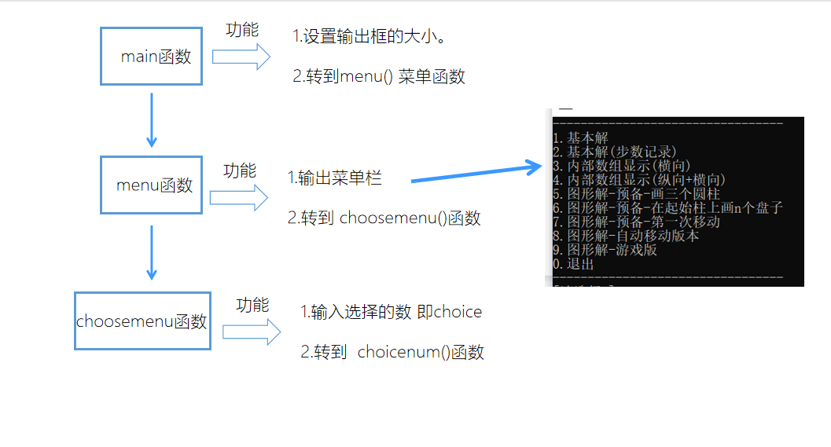

* 1. **multiple_solutions.cpp 中的函数**

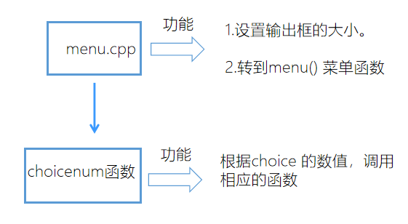

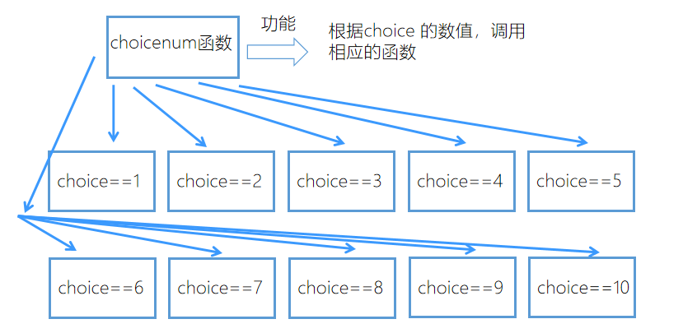

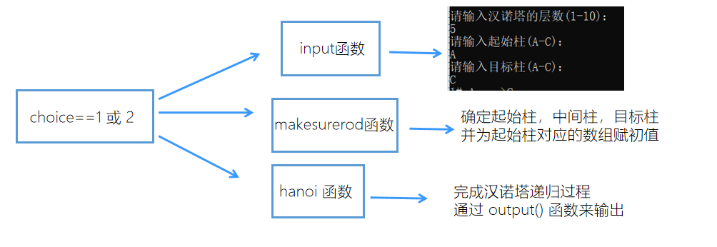

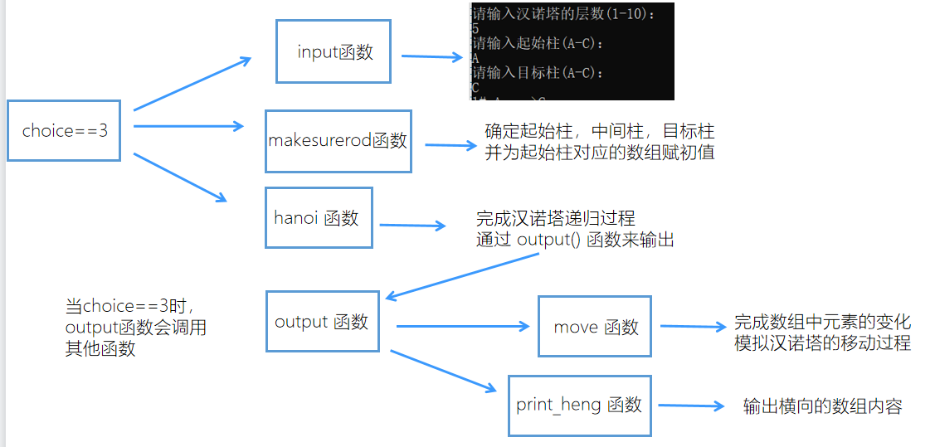

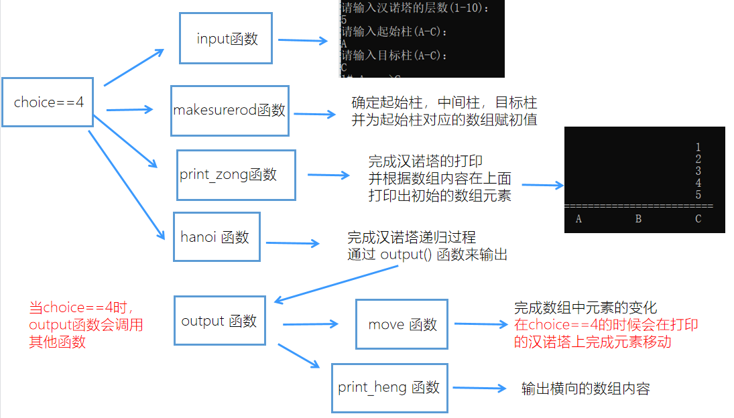

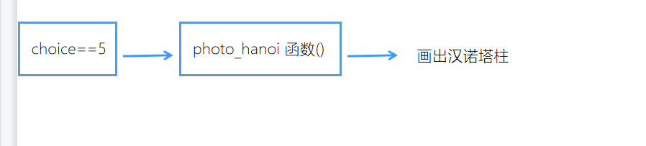

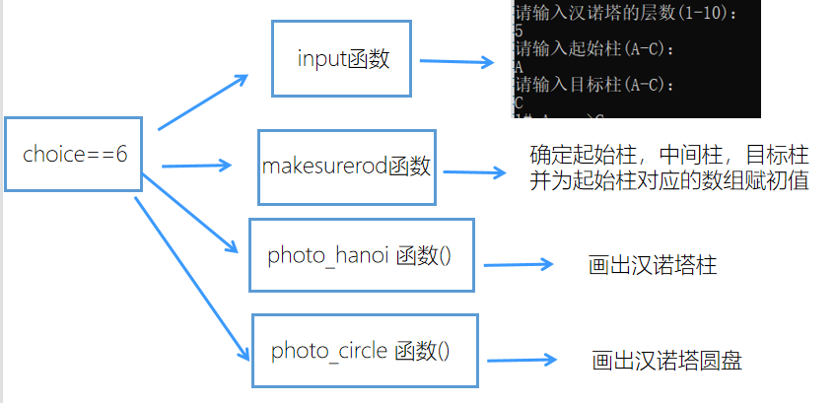

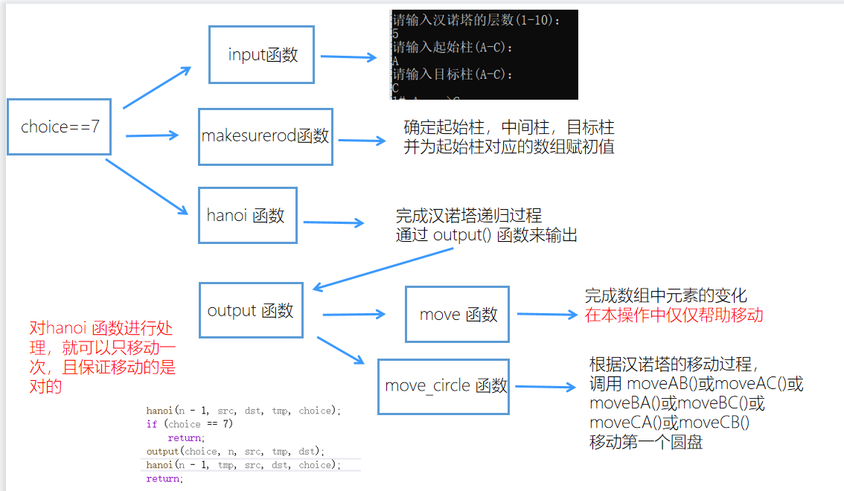

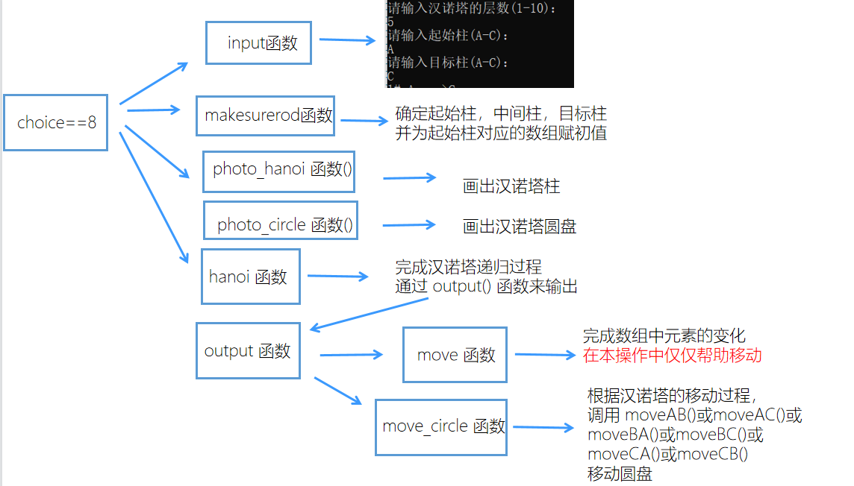

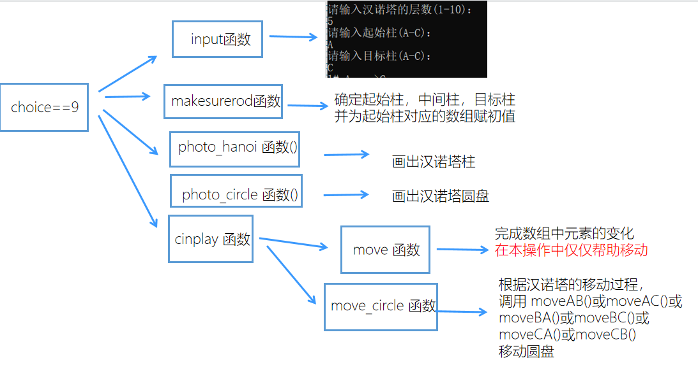

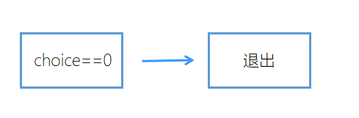

1. **调试过程碰到的问题**
   1. **调试中出现的问题**
2. 程序过程中不太理解颜色的设置的问题，常常会出现颜色的设置问题。比如在设置颜色之后，忘了把颜色调成黑色，后导致下面的问题。

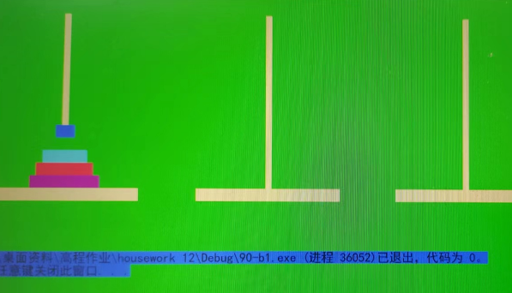

1. 在程序过程中需要一定的方式，将程序的输出转到一定的位置输出，如果不能很好的控制就会导致一定的错误。

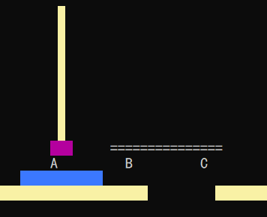

1. 在程序过程中在设置延时效果为0的时候，在choice==8的时候，本来应该是按一次回车，完成一次圆盘的移动的，但是由于不当的操作，将wait()函数放在不对的位置处，变成了按一次操作仅仅移动一小格。
2. 在程序过程中一个格外需要注重的问题，就是数据结构的选择不太合适。在之前的作业中我采用的是三个一维数组的方式来储存圆盘，但是在这一题中就不太好了。由于柱子被分为三个变量，彼此之间除了名字类似，很难进行统一化的操作，就造成了大量的代码相同，但是难以去掉。举个例子：

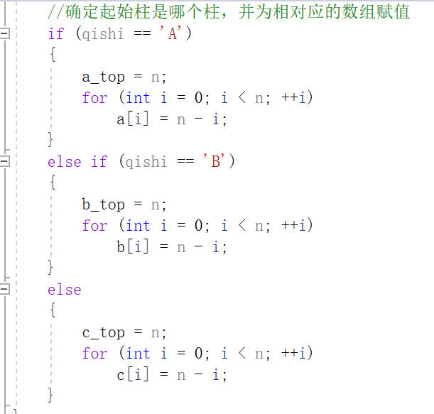

仅仅是为柱子对应的数组赋初值，由于三个一维数组彼此之间相互独立，缺少必要的联系，就导致了大量代码堆积，三个if语句完成的是同一个操作，但是却难以将代码进行删减。在之后一旦输出新的值，在判断柱子的时候就会出现多次判断的情况，比如，在图形上移动圆盘的时候就用了六个函数，大大增加了维护的困难。

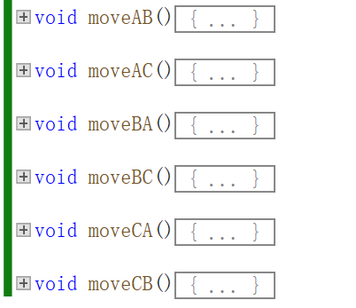

1. **心得体会**
   1. **心得体会**
2. 在本题中，最大的问题就是数据结构的选择的不太适合。就像前面所说的，由于数据结构的不适宜，导致了代码的大量的堆积，还难以消除，这就在一定程度上增加了维护的困难性。

在之后的学习中，一定要格外注重这个问题，一种好的数据结构，或者数据存储方式，能够极大程度上简化自己的代码。

1. 同时，在程序设计的时候一定要处理好各个函数之间的关系，尽量做到函数自身的独立性，同时保证调用函数的时候思路清晰明确。
2. 在做大作业的时候，一定要先仔细研究程序的细节问题，并做好笔记，构建一定的程序框图，这样可以简化程序设计的过程，帮助解决问题。
   1. **问题1**

在做一些复杂的程序的时候，应该将程序分为若干小题，在这种不断提升的过程中，能够帮助养成

好的编程习惯和思考方式。

* 1. **问题2**

在做题的过程中，我很多程序都是利用之前的程序直接拿来用了，在很大程度实现了代码的复用性，但是也造成了一定的问题。建议自己下一次不是拿来一点不改，进行一点点修改，能够方便我们的处理。

* 1. **问题3**

在程序设计的时候一定要处理好各个函数之间的关系，尽量做到函数自身的独立性，同时保证调用函数的时候思路清晰明确。

我在本题中尽量做到的是用少量的函数完成程序，并减少相关的重复的部分。主要的设计思路是先确定某个函数要完成的任务，然后在完成任务的目标上开始编写函数。在各函数完成之后，通过一些操作充当胶水的作用，将所用的函数拼接起来，并最终完成程序设计。

我认为这种方式是适合我的方式。

1. **附件：源程序**

**/* 计科 2152118 史君宝 */**

**#include <iostream>**

**#include <iomanip>**

**#include <Windows.h>**

**#include "cmd_console_tools.h"**

**#include "hanoi.h"**

**using namespace std;**

**static int a_top = 0, b_top = 0, c_top = 0;**

**static int cishu = 0;**

**static int a[10], b[10], c[10];**

**static int speed=4;**

**void menu();**

**void return_menu(int choice)**

**{**

**char m;**

**if (choice == 1 || choice == 2||choice==3)**

**cout << endl << endl;**

**else**

**cct_gotoxy(0, 35);**

**cout << "按回车键继续";**

**while ((m = getchar()) != '\n');**

**a_top = b_top = c_top = cishu = 0;**

**speed = 4;**

**for (int i = 0; i < 10; ++i)**

**a[i] = b[i] = c[i] = 0;**

**cct_cls();**

**menu();**

**}**

**void wait(); //设置等待方式的函数**

**void moveAB()**

**{**

**int x, y;**

**for (y = 14 - a_top; y >= 1; --y) {**

**/* 在坐标(x,2)位置处连续打印10个字符 */**

**cct_showch(12 - a[a_top], y, ' ', 14 - a[a_top], 0, 2 * a[a_top] + 1);**

**if (speed != 0)**

**wait();**

**else**

**Sleep(100);**

**if (y > 1) {**

**/* 清除显示(最后一次保留)，清除方法为用正常颜色+空格重画一遍刚才的位置 */**

**cct_showch(12 - a[a_top], y, ' ', 0, 0, 2 * a[a_top]);//黑色**

**if (y >= 3)**

**cct_showch(12, y, ' ', 14, 0, 1);//黑色**

**else**

**cct_showch(12, y, ' ', 0, 0, 1);//黑色**

**cct_showch(13, y, ' ', 0, 0, 2 * a[a_top]);//黑色**

**}**

**} //end of for**

**}**

**void moveAC(); 同上**

**void moveBA();**

**void moveBC();**

**void moveCA();**

**void moveCB();**

**//画出汉诺塔的柱子**

**void photo_hanoi()**

**{**

**cct_showch(1, 15, ' ', 14, 0, 23);**

**cct_showch(33, 15, ' ', 14, 0, 23);**

**cct_showch(65, 15, ' ', 14, 0, 23);**

**for (int i = 15; i >= 3; --i)**

**{**

**Sleep(100);**

**cct_showch(12, i, ' ', 14, 0, 1);**

**cct_showch(44, i, ' ', 14, 0, 1);**

**cct_showch(76, i, ' ', 14, 0, 1);**

**}**

**cct_gotoxy(0, 20);**

**cct_setcolor(0, 7);**

**}**

**//画出汉诺塔的圆盘**

**void photo_circle(char qishi)**

**{**

**if (qishi == 'A')**

**for (int i = 0; i < a_top; ++i)**

**{**

**Sleep(1000);**

**for (int j = 12 - a_top + i; j <= 12 + a_top - i; ++j)**

**cct_showch(j, 14 - i, ' ', 14 - a[i], 0, 1);**

**}**

**if (qishi == 'B')**

**……**

**if (qishi == 'C')**

**……**

**cct_setcolor(0, 7);**

**}**

**//该操作用于实现圆盘的移动，并实现对应情况的分流**

**void move_circle(int choice,char qishi,char zhongjian,char mubiao) ;**

**//打印横向的数组**

**void print_heng(int n,char qishi,char zhongjina,char mubiao,int choice)**

**{**

**if(choice==3)**

**printf("第%4d 步(%2d#: %c-->%c)", ++cishu, n, qishi, mubiao);**

**else**

**cout << "第" << setw(4) << ++cishu << "步(" << n << "# " << qishi << "--> " << mubiao << ")";**

**cout << " A:";**

**for (int i = 0; i < a_top; ++i)**

**printf("%2d", a[i]);**

**}**

**//移动过程中的数组变化**

**void move(char qishi, char zhongjian, char mubiao, int choice, int X)**

**{**

**if (qishi == 'A')**

**{**

**if (mubiao == 'B')**

**{**

**if (choice == 9 && (a[a_top - 1] > b[b_top -1] && b[b_top - 1] != 0))**

**{**

**cct_gotoxy(0,31);**

**cout << "大盘压小盘，非法移动!" << endl;**

**Sleep(1000);**

**cct_gotoxy(0, 31);**

**cout << " ";**

**return;**

**}**

**if (choice == 9 && a_top == 0)**

**{**

**cct_gotoxy(0, 31);**

**cout << "源柱为空!" << endl;**

**Sleep(1000);**

**cct_gotoxy(0, 31);**

**cout << " ";**

**return;**

**}**

**--a_top;**

**b[b_top] = a[a_top];**

**if (choice == 4 || choice == 8 || choice == 9)**

**{**

**cct_gotoxy(11, 11 - a_top + X);**

**cout << " ";**

**cct_gotoxy(21, 11 - b_top + X);**

**cout << b[b_top];**

**}**

**++b_top;**

**if (choice == 9)**

**{**

**moveAB();**

**cct_setcolor(0, 7);**

**cct_gotoxy(0, 28);**

**print_heng(b[b_top - 1], qishi, zhongjian, mubiao, 9);**

**}**

**}**

**}**

**//打印纵向的数组**

**void print_zong(char qishi,int X);**

**//输入函数汇总(根据不同的choice采用不同的输入)**

**void input(int &n,char &qishi,char &mubiao,int &choice);**

**//输出格式的汇总(根据choice的不同采用不同的输出)**

**void output(int choice,int n, char src, char tmp, char dst);**

**void cinplay(char qishi,char zhongjian,char mubiao,int n)**

**{**

**char one, two;**

**while (1)**

**{**

**cct_gotoxy(60, 30);**

**cin >> one;**

**if (one == 'Q'||one=='q')**

**{**

**}**

**cin >> two;**

**cin.clear();**

**cin.ignore(65535, '\n');**

**if (((one >= 'A' && one <= 'C') || (one - 32 >= 'A' && one - 32 <= 'C')) &&**

**((two >= 'A' && two <= 'C') || (two - 32 >= 'A' && two - 32 <= 'C')))**

**if (!(one - two == 0 || fabs(one - two) == 32))**

**move(one, ' ', two, 9, 15);**

**cct_gotoxy(60, 30);**

**cout << " "<<endl<<" ";**

**if ((mubiao == 'A'&&a_top==n)|| (mubiao == 'B' && b_top == n)**

**|| (mubiao == 'C' && c_top == n))**

**{**

**}**

**}**

**}**

**//汉诺塔的递归函数**

**void hanoi(int n, char src, char tmp, char dst, int choice);**

**//确定中间柱，并通过引用参数传回中间柱**

**void makesurerod(int n,char qishi,char mubiao,char &zhongjian)**

**void choicenum(int choice);**